**TP N°3 : Dosage potentiométrique : Fe+2 par MnO4-**

**Présentation du dosage:** On cherche à mesurer la concentration Cx d’une solution aqueuse contenant du Fer (II) sous forme de FeSO4. Pour cela, on réalise un dosage avec du permanganate de potassium : KMnO4 de concentration connue Co = 0,02 M. Le pH sera maintenu constamment proche de 0 ([H+] = 1M).

**Schéma du montage :**

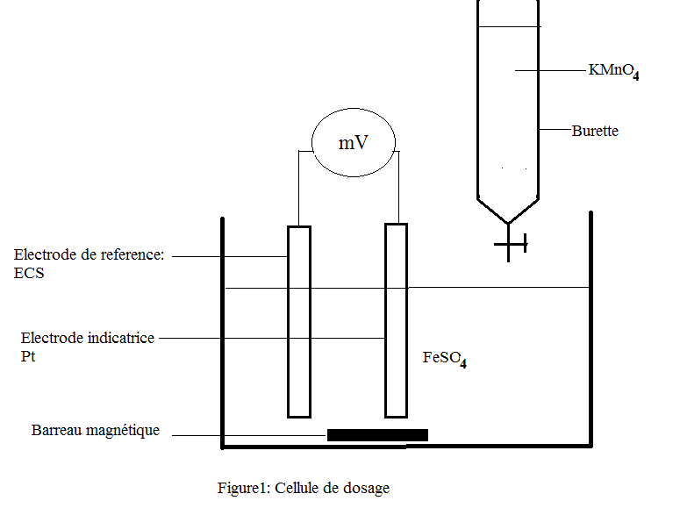

**Equations de dosage :**

MnO4- + 8 H+ + 5e Mn++ + 4 H2O

5Fe++ Fe+++ + 5e

MnO4- + 8 H+ + 5Fe++ Mn++ + 4 H2O + 5Fe+++ (1)

**Mode opératoire**

Verser 10ml de la solution à doser (sulfate de Fe(II)) dans un bécher de 200 ml. Aciduler avec H2SO4 la solution jusqu'à un pH avoisinant 1. Verser chaque fois 0,5ml de la solution titrée de permanganate. Après stabilisation de l’affichage du voltmètre notez la valeur de la tension. Arrêtez le dosage après 5 ajouts à partir du saut de potentiel.

**Résultats de dosage**

V/ml (KMnO4) E/V (ECS)

|  |  |
| --- | --- |
| 0,5 | 0,713 |
| 1 | 0,734 |
| 1,5 | 0,748 |
| 2 | 0,759 |
| 2,5 | 0,77 |
| 3 | 0,78 |
| 3,5 | 0,791 |
| 4 | 0,805 |
| 4,5 | 0,826 |
| 5 | 1,386 |
| 5,5 | 1,498 |
| 6 | 1,501 |
| 6,5 | 1,503 |
| 7 | 1,505 |
| 7,5 | 1,506 |
| 8 | 1,507 |
| 8,5 | 1,508 |
| 9 | 1,5088 |
| 9,5 | 1,5094 |
| 10 | 1,51 |
|  |  |

**Questions :**

Tracer les courbes E = f(V), ∆E/∆V = f(V) et ∆2E/∆V2 = f(V)**.** Comparer les volumes équivalents trouvés de KMnO4 à partir de ces courbes.

Trouver la formule d’équivalence, à partir de la réaction globale d’oxydo-réduction (1), pour calculer la concentration inconnue de FeSO4

Déterminer la concentration inconnue de FeSO4.